**Методические указания по выполнению практических заданий**

**Тема: «Корма, их состав и классификация. Зеленые корма, корнеклубнеплоды и бахчевые»**

**Вопросы:**

1. Классификация кормов.

2. Зеленые корма. Корнеклубнеплоды. Бахчевые.

**Цель** – рациональная организация питания высокопродуктивных животных для увеличения дальнейшей их продуктивности и плодовитости, повышение качества продукции и поддержание хорошего состояния здоровья. Ознакомиться с питательностью корнеклубнеплодов.

**Литература:** Макарцев Н. Г. Кормление сельскохозяйственных животных / Н.Г. Макарцев. – Калуга: Издательство «Ноосфера», 2012. с. 127-140, с. 154-191; Фаритов Т.А. Корма и кормовые добавки для животных / Т.А. Фаритов. – СПб: Издательство «Лань», 2016. с. 53-57, 266-268.

**Основные задачи:**

– изучить классификацию кормов;

– изучить питательность разных видов кормов.

**Задание 1:** Изучите классификацию кормов:

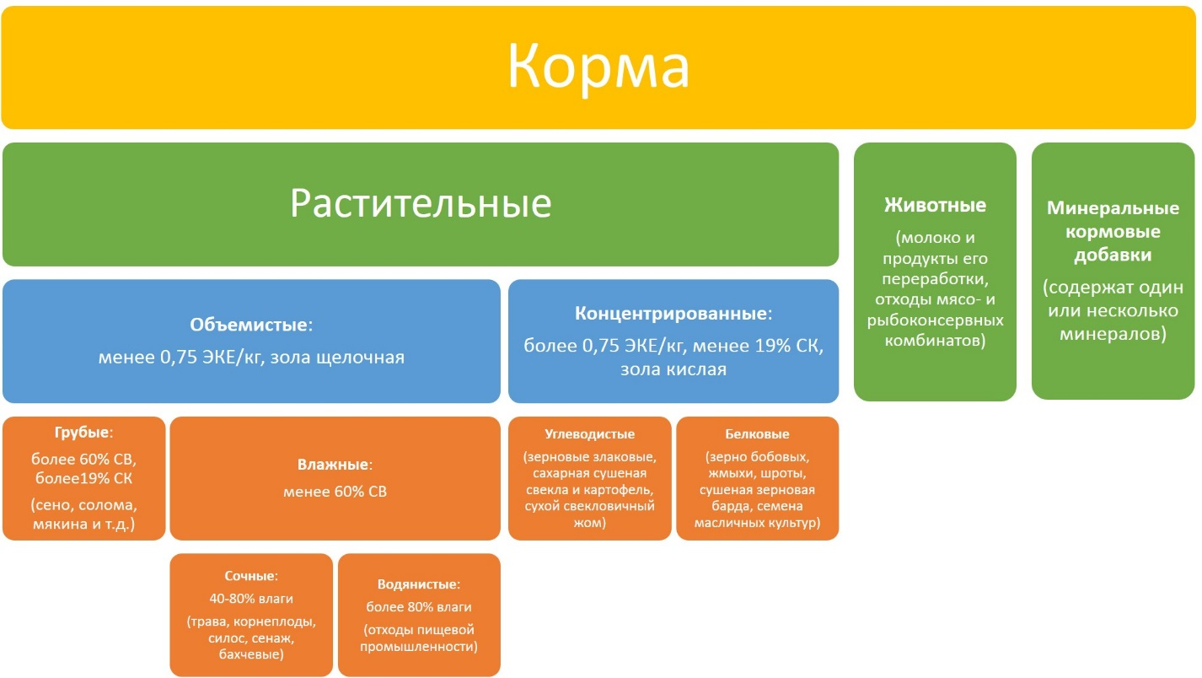

**Характеристика растительных кормов**

| Вид корма | Содержится | | | Реакция золы |
| --- | --- | --- | --- | --- |
| ЭКЕ/кг | СВ, % | СК, % |
| Концентрированные | более 0,75 |  | менее 19 | кислая |
| Объемистые: | менее 0,75 |  |  | щелочная |
| – Грубые |  | более 60 | более 19 |
| – Влажные: |  | менее 60 |  |
| * Сочные |  | 20-60 |  |
| * Водянистые |  | менее 20 |  |

**Задание 2:** Определите поступление в организм коровы питательных веществ с различной травой, если корова в сутки съедала по 50 кг одного из следующих кормов. Укажите какие дополнительные корма необходимы для балансирования сахаро-протеинового отношения.

| Зеленый корм | Поступило с кормом (50 кг) | | | | | | |
| --- | --- | --- | --- | --- | --- | --- | --- |
| СВ, кг | СП, г | ПП, г | Сахар, г | Са, г | Р, г | Каротин, мг |
| Люцерна |  |  |  |  |  |  |  |
| Суданка |  |  |  |  |  |  |  |
| Кукуруза |  |  |  |  |  |  |  |
| Овес |  |  |  |  |  |  |  |
| Клевер |  |  |  |  |  |  |  |

Сделайте заключение о содержании питательных веществ в сухом веществе зеленых кормов.

**Задание 3:** Определите питательность 1 кг сухого вещества разных видов зеленого корма.

| Вид зеленого корма | Содержится, кг | | Содержание в 1 кг сухого вещества корма | | | | | | | |
| --- | --- | --- | --- | --- | --- | --- | --- | --- | --- | --- |
| СВ в 1 кг корма | корма в 1 кг СВ | ЭКЕ | СП, г | ПП, г | сахар, г | СК, г | Са, г | Р, г | каротин, мг |
| Трава степная |  |  |  |  |  |  |  |  |  |  |
| Кукуруза |  |  |  |  |  |  |  |  |  |  |
| Овес |  |  |  |  |  |  |  |  |  |  |
| Клевер |  |  |  |  |  |  |  |  |  |  |
| Люцерна |  |  |  |  |  |  |  |  |  |  |

Сделайте заключение о содержании питательных веществ в сухом веществе зеленых кормов.

**Задание 4:** Выписать питательность некоторых видов корнеклубнеплодов.

| Вид корнеклубнеплода | ЭКЕ | На 1 ЭКЕ приходится: | | | | |
| --- | --- | --- | --- | --- | --- | --- |
| ПП, г | сахара, г | Са, г | Р, г | каротина, мг |
| Картофель |  |  |  |  |  |  |
| Свекла кормовая |  |  |  |  |  |  |
| Морковь кормовая |  |  |  |  |  |  |

Сделайте заключение о питательности корнеклубнеплодов.